# Projectorganisatie en teamontwikkeling

## Projectorganisatie

Het project is vormgegeven middels de scrum-werkmethodiek.

Als opdrachtgever fungeerde een stuurgroep, bestaande uit 3 personen: een vertegenwoordiger vanuit gemeente Arnhem, één vanuit gemeente Drechtsteden en een vertegenwoordiger vanuit gemeente Nijmegen.

De uitvoering werd gedaan door een scrumteam bestaande uit:

* Een productowner. De productowner is het aanspreekpunt voor de Stuurgroep en stakeholders en vertaalt hun wensen en belangen naar het ontwikkelteam. Bovendien is de productowner het aanspreekpunt voor organisaties en bedrijven die ID Contact mogelijk in hun dienstverlening zullen opnemen.
* Een scrummaster. De scrummaster is de coach voor het team.
* Drie businessanalisten: één voor het kanaal Bellen, een voor het kanaal Chat en een voor het kanaal Videobellen. De businessanalisten deden onderzoek naar specifieke voorwaarden en vertaalden deze naar ontwerpkeuzes voor de verschillende kanalen.
* Twee onderzoekers t.b.v. gebruikersonderzoek en daarmee samenhangende ontwerpkeuzes.
* Een UX (user-experience) designer. De UX-designer brengt de gebruikersbehoeften, productkenmerken en zichtbare gebruikerservaring samen in één ontwerp.
* Een lead developer. De lead developer is ‘meewerkend voorman’ van het bouwteam dat de software voor ID Contact ontwikkelt en tevens aanspreekpunt voor de overige leden van het scrumteam met betrekking tot de softwareontwikkeling.
* Twee communicatie-adviseurs. Deze dachten mee met designkeuzes en verzorgden de communicatie via de website idcontact.nl en andere media.

De stuurgroep en het scrumteam lieten zich in voorkomende gevallen adviseren door een adviesgroep met experts op het gebied van informatiearchitectuur, informatieveiligheid, privacy, communicatie en klantervaring.

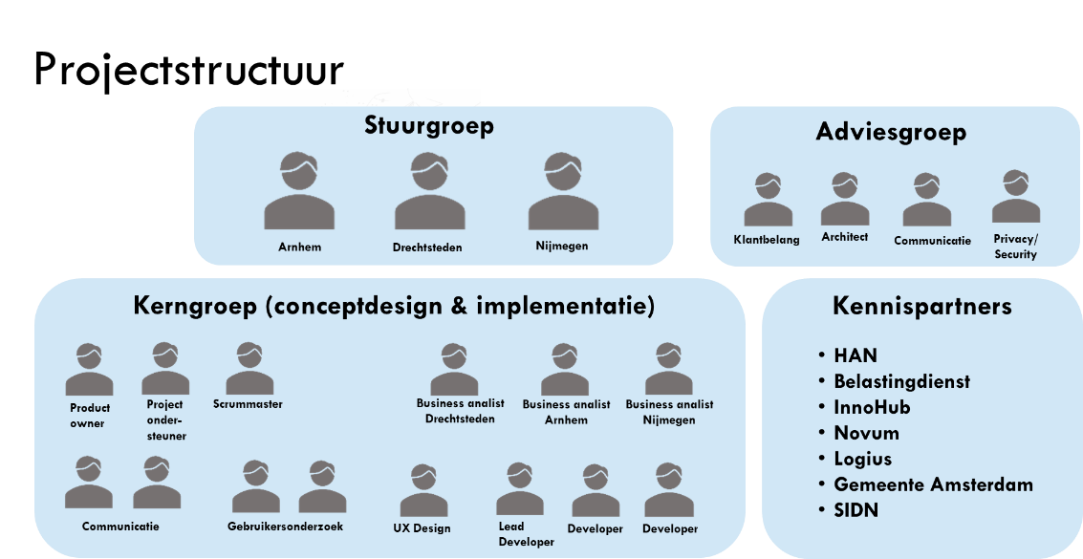De projectorganisatie werd voor planning en archivering bijgestaan door een projectondersteuner.

## Werkmethodiek

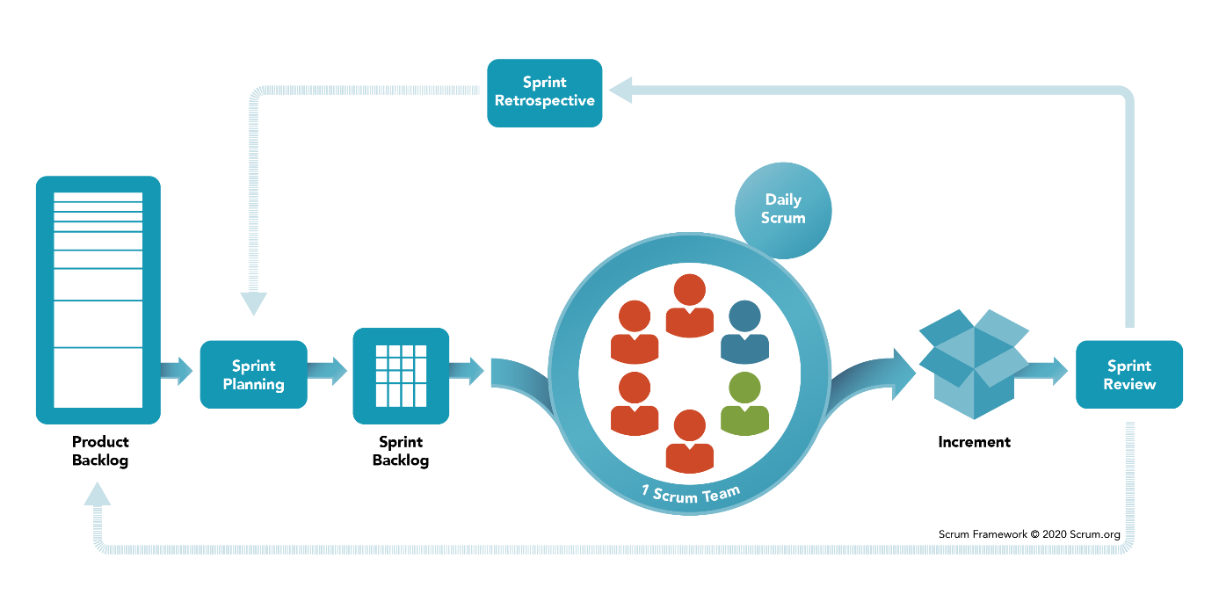De scrum-werkmethodiek gaat uit van het ontwikkelen van een product door middel van een steeds herhaald, kortcyclisch werkproces, Sprints genaamd. Door de korte cyclus is het mogelijk snel te reageren op veranderingen in inzicht, wensen van de opdrachtgever of andere omstandigheden die zich voordoen, en het ontwerp hierop aan te passen. Uitgangspunt voor het proces is dat in elke Sprint waarde geleverd wordt voor de stakeholders. Zowel de opdrachtgever als de eindgebruiker worden als belangrijke stakeholder gezien. Zodoende wordt de succeskans van het product groter voor zowel opdrachtgever, ontwikkelteam als eindgebruiker.

## Samenstelling team

De samenstelling van het team is bij een aantal gelegenheden gewijzigd. Dit bracht voor het team uitdagingen met zich mee om nieuwe teamleden mee te nemen in de werkwijze en ontwikkelingen, maar uiteindelijk zijn deze veranderingen ten goede gekomen aan het resultaat. Zowel de ervaring van vertrekkende teamleden, als die van de nieuwe teamleden, kon in het resultaat worden meegenomen.

* De businessanalist Videobellen kon pas bij de derde sprint aan het team worden toegevoegd.
* Dit gold ook voor de rol van scrummaster.
* Na een aantal sprints is het project gewisseld van projectondersteuner.
* De UX designer kon pas in sprint 4 worden aangetrokken.
* Na sprint 4 en na sprint 7 hebben wisselingen plaatsgevonden in de stuurgroep.
* In het team van communicatieadviseurs heeft een aantal wisselingen plaatsgevonden.

## Ontwikkeling van het team

Door in een multidisciplinair team nauw samen te werken ontstaan dwarsverbanden en leermomenten die niet zouden optreden wanneer een deelproduct van station naar station geschoven wordt. Het werken in een scrumteam heeft gemaakt dat (niet limitatief):

* Businessanalisten leerden over productdesign
* Onderzoekers leerden over softwareontwikkeling
* Softwareontwikkelaars leerden over gebruikersonderzoek
* Communicatieadviseurs leerden over UX design

Bovendien is er, ondanks dat er veruit het grootste deel van het project digitaal samengewerkt moest worden, tussen de teamleden een verstandhouding is ontstaan die maakt dat met recht over een TEAM gesproken kan worden.